**Projet Arduino**

**Comptes-rendus des séances** (Par Wauquier Tom)

*Compte rendu séance 7 :*

Aujourd’hui nous avons réalisé ensemble les différents fichiers des pièces qui seront à découper au fablab. Nous avons donc fait les 4 pièces nécessaires sur LibreCad, en prenant compte des modifications que l’on voulait apporter, soit notamment les découpages ronds pour laisser passer les tubes pour solidifier la structure. Nous avons également vérifié nos mesures pour avoir les mêmes espacements des tubes sur toutes les pièces pour voir un bon parallélisme. Les trous également présents sur les plaques vont permettre de fixer les tubes grâce à des colliers de serrage en plastique.

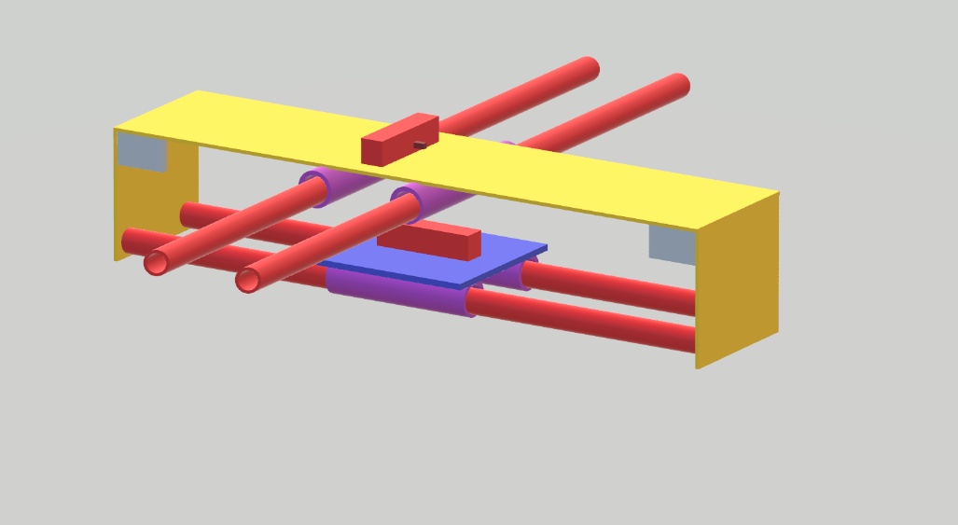 1

2

3

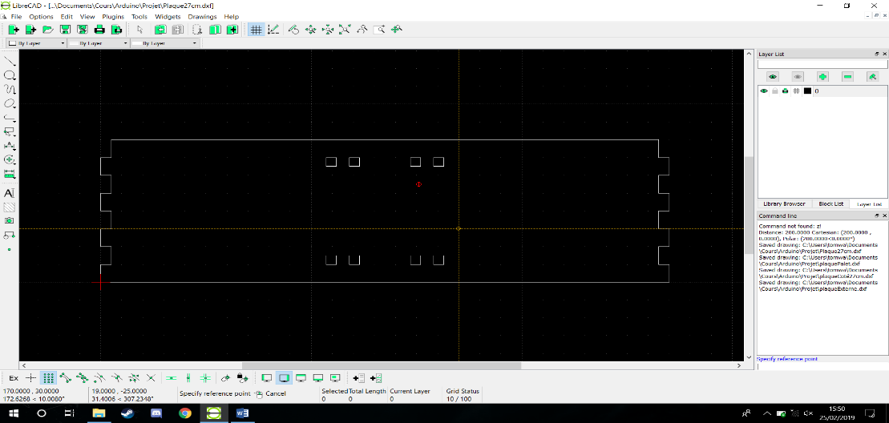

Pièce 1 :

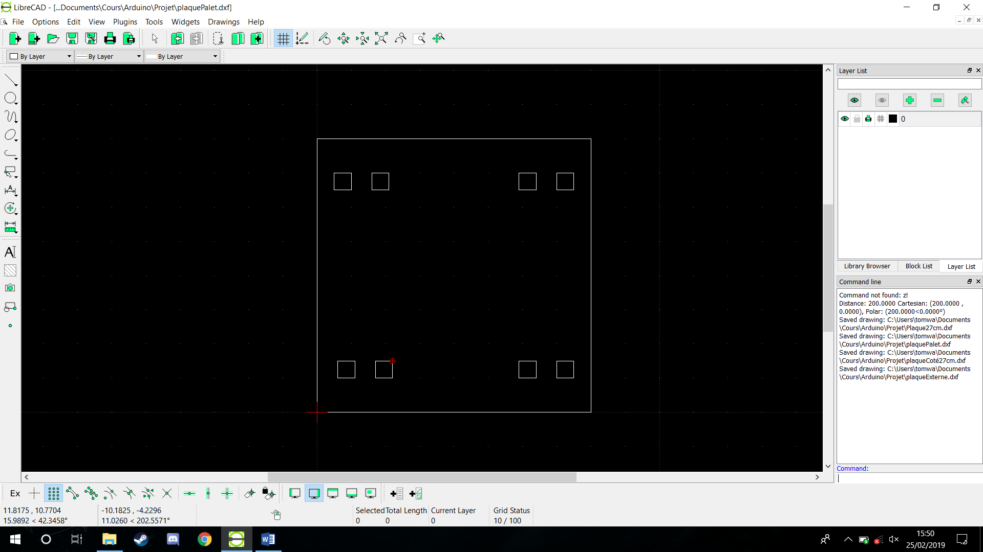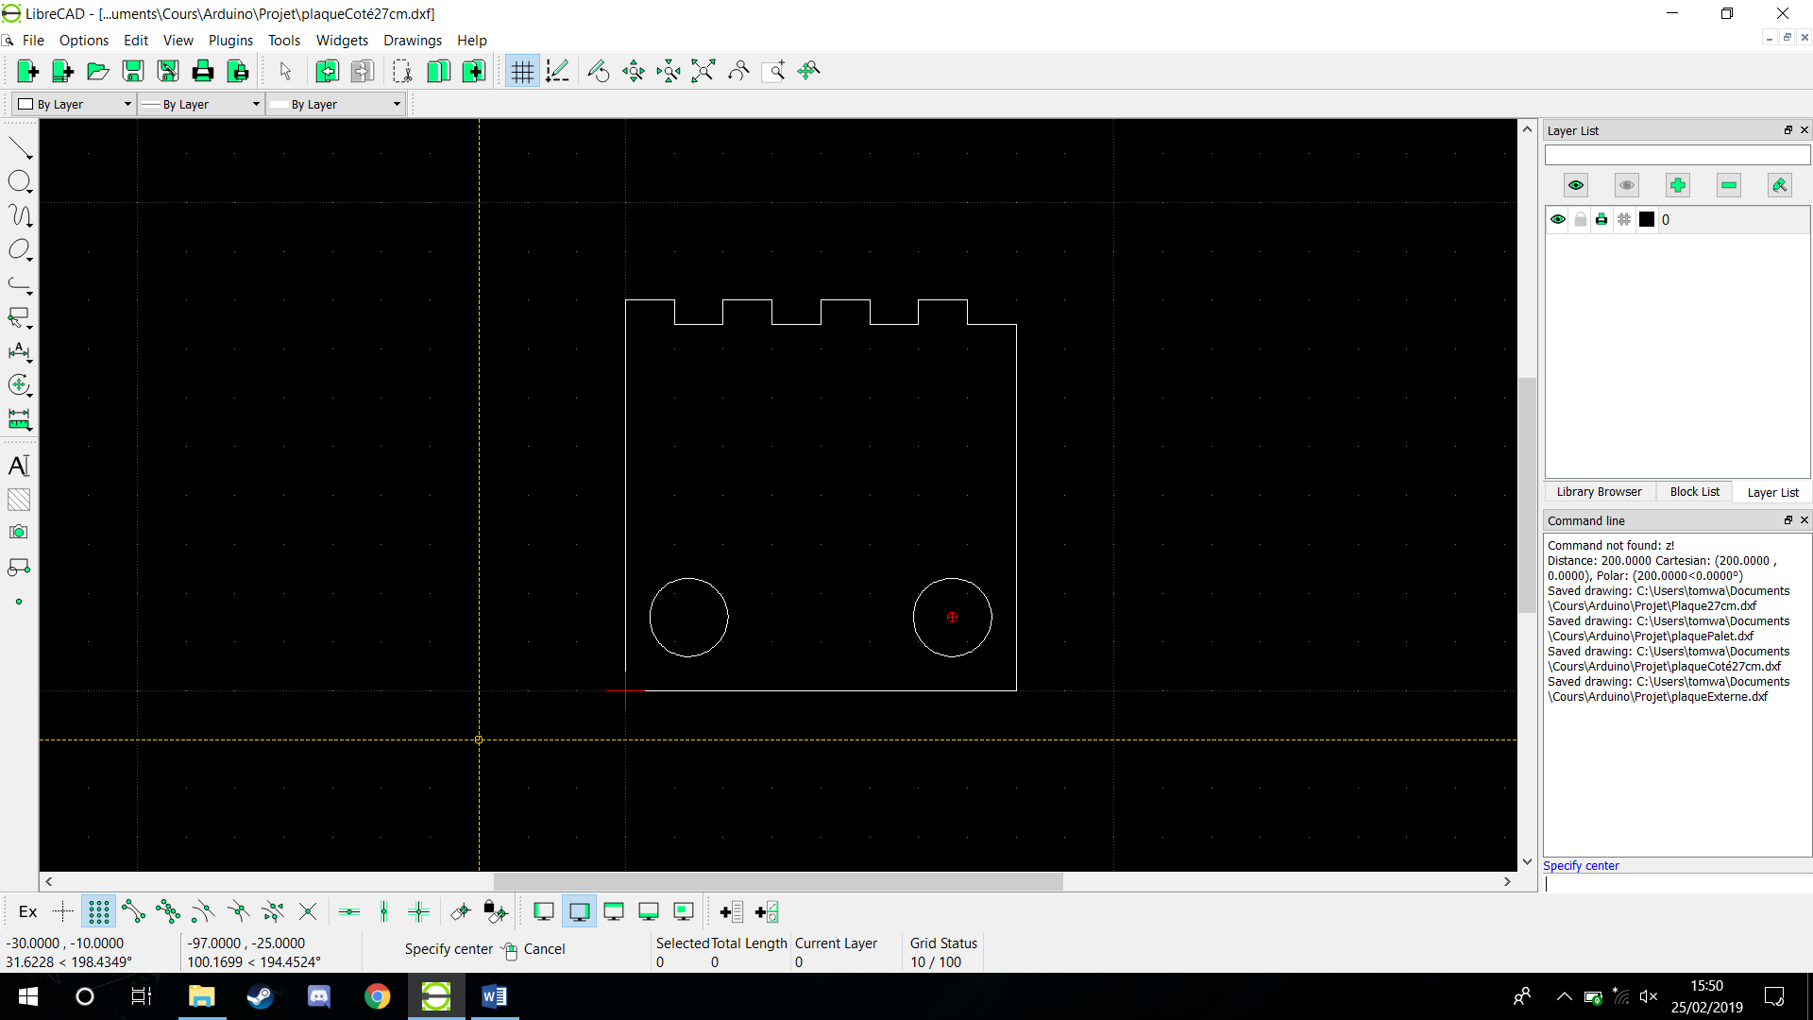

Pièce 2 : Pièce 3 :

Nous sommes donc allés au fablab et nous avons découper toutes nos pièces à la

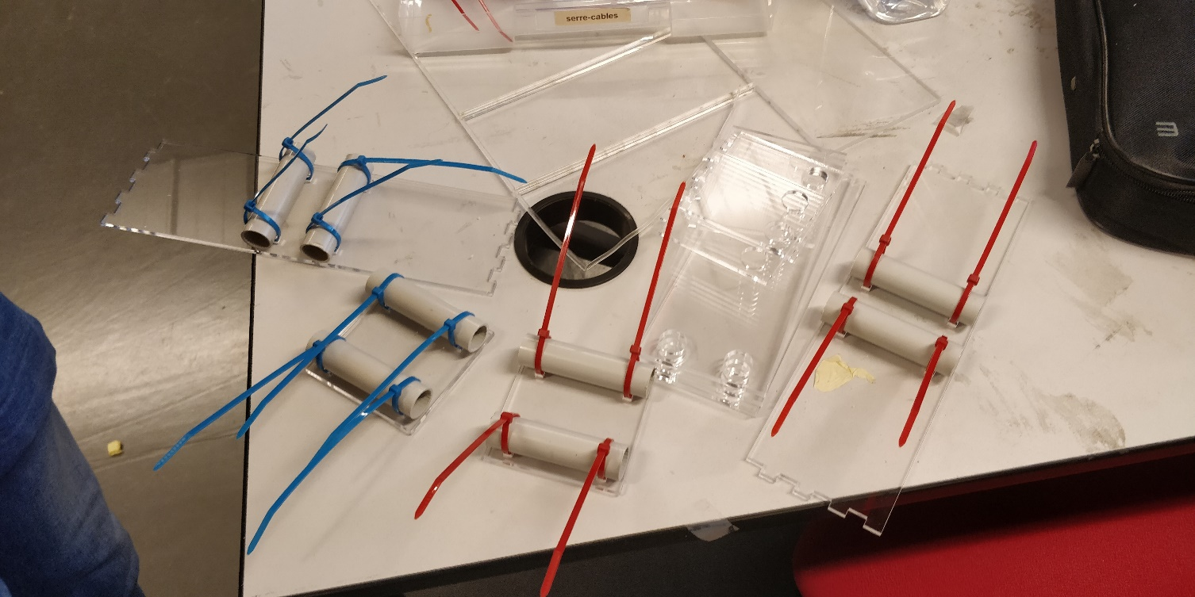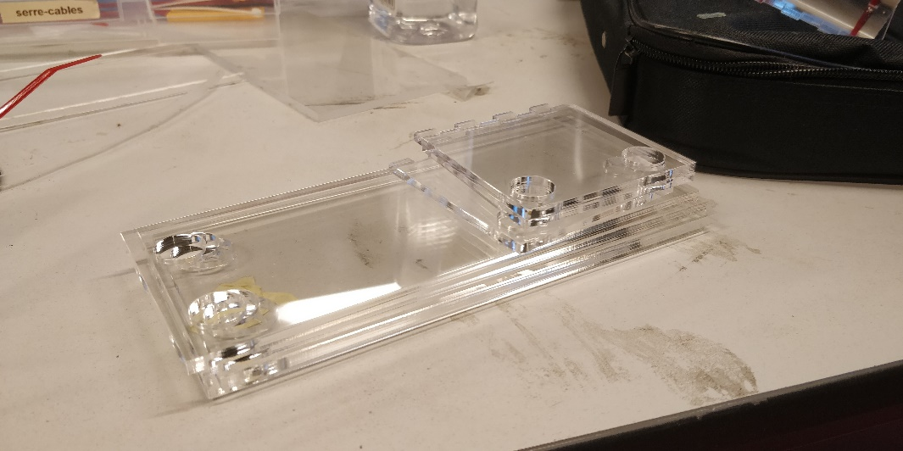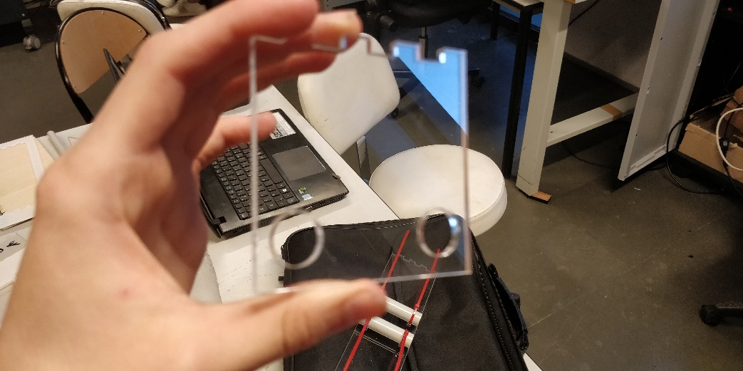découpeuse laser. J’ai également positionné tous les colliers de serrage autour les tubes.